HỌC PHẦN: BẢO MẬT MẠNG MÁY TÍNH VÀ HỆ THỐNG
Trường: …………………………… Khoa: ……………………………
ĐỒ ÁN CUỐI KỲ
VERIGUARD
Hệ thống xác minh yêu cầu chuyển tiền chống giả mạo deepfake,
email giả và tài khoản bị chiếm cho doanh nghiệp nhỏ
Hướng 1 – Security: Thiết kế hệ thống an toàn
Thành viên | MSSV | Vai trò trong nhóm
…………………………… | ………… | Trưởng nhóm, kiến trúc hệ thống
…………………………… | ………… | Phân tích rủi ro, threat model
…………………………… | ………… | Prototype, kiểm thử
…………………………… | ………… | Báo cáo, slide, demo
Giảng viên hướng dẫn: ……………………………
TP. Hồ Chí Minh, tháng 11 năm 2026

MỤC LỤC
1. Giới thiệu bài toán 4
1.1. Bối cảnh 4
1.2. Bài toán và phạm vi 4
1.3. Người sử dụng và kẻ tấn công 4
1.4. Nguyên tắc thiết kế 5
2. Phân tích tài sản và rủi ro 6
2.1. Bản đồ tài sản (Asset Map) 6
2.2. Lỗ hổng theo 4 tầng (Bài 1) 6
2.3. Phân loại tấn công 6
2.4. Đánh giá rủi ro: Risk = Likelihood × Impact 7
2.5. Chuỗi tấn công và điểm chặn 8
3. Thiết kế hệ thống 9
3.1. Kiến trúc tổng thể theo vùng 9
3.2. Danh sách luồng được phép 10
3.3. PDP: chấm điểm ngữ cảnh và chính sách 10
3.4. Xác minh ngoài băng bằng chữ ký số 11
3.5. Phê duyệt kép và phân quyền 12
3.6. Ràng buộc giao dịch, chống phát lại và sửa đổi 12
3.7. Nhật ký kiểm toán chuỗi HMAC 13
3.8. Quản lý khoá và vòng đời thiết bị 13
3.9. Ánh xạ mục tiêu bảo mật 13
4. Hệ thống dựa vào đâu để tin, kiểm chứng hoặc từ chối thông tin 15
4.1. Các tình huống thông tin bị giả mạo, sửa đổi, đánh cắp, dùng sai ngữ cảnh 15
4.2. Khi tài khoản hoặc thành phần bị chiếm quyền 16
5. Prototype và kiểm thử 17
5.1. Prototype 17
5.2. Bộ test case và kết quả 17
5.3. Kết quả demo 18
6. Ma trận rủi ro – kiểm soát 19
6.1. Đối chiếu Security Engineer's Checklist (Bài 5) 19
7. Phân tích trade-off 20
8. Hạn chế và hướng phát triển 21
8.1. Rủi ro tồn dư và hạn chế 21
8.2. Hướng phát triển 21
Kết luận 22
Tài liệu tham khảo 23
Phụ lục: Hướng dẫn chạy prototype 24

1. Giới thiệu bài toán

1.1. Bối cảnh
Trong doanh nghiệp nhỏ, lệnh chuyển tiền thường được thực hiện theo một quy trình đơn giản: giám đốc gọi điện, nhắn Zalo hoặc gửi email cho kế toán, kế toán nhận ra giọng nói, khuôn mặt hoặc địa chỉ email của sếp rồi chuyển khoản. Quy trình này dựa hoàn toàn vào một giả định: thông tin trông có vẻ thật thì là thật.
Giả định đó không còn đúng. Giọng nói và khuôn mặt có thể được giả lập bằng công nghệ deepfake; tên miền email có thể bị nhái (ví dụ anphat-vn.com thay cho anphat.vn); hộp thư thật của giám đốc có thể bị chiếm qua phishing. Bài đọc Tuần 6 ghi lại đúng nỗi lo này khi một diễn giả hỏi về email hoá đơn giả gửi tới phòng kế toán:
“…let's pay that invoice. How do you control that? That's really problematic.” (Security Now #1068 – Live from Zero Trust World, tài liệu đọc Tuần 6)
Cùng tài liệu ghi nhận nhóm tội phạm Scattered Lapsus$ Hunters trả tiền cho người gọi điện lừa đảo bằng giọng nữ “vì nghe thuyết phục hơn”, và nhận định “it only takes one mistake from one employee one time”. Bài 1 cũng chỉ ra rằng cơ hội khai thác xuất hiện khi hội tụ ba yếu tố: tài sản có giá trị + cấu hình/môi trường yếu + lỗi con người. Lệnh chuyển tiền dựa trên “nhận ra giọng sếp” có đủ cả ba.

1.2. Bài toán và phạm vi
Nhóm thiết kế VeriGuard – hệ thống đứng giữa mọi yêu cầu chuyển tiền và ngân hàng, quyết định một yêu cầu được thực hiện ngay, cần xác minh thêm, cần phê duyệt kép hay bị từ chối. Phạm vi:
- Đối tượng: doanh nghiệp 20–100 nhân viên (giả lập Công ty TNHH An Phát, tên miền anphat.vn), có 1 tài khoản ngân hàng hỗ trợ API chuyển tiền.
- Tài sản trọng tâm: tiền trong tài khoản công ty và quyền ra lệnh chuyển tiền.
- Không thuộc phạm vi: bảo mật bên trong ngân hàng, kế toán sổ sách, phát hiện deepfake bằng AI (chỉ dùng như một tín hiệu phụ, xem mục 3.3).

1.3. Người sử dụng và kẻ tấn công
Đối tượng | Vai trò trong VeriGuard | Quyền
Nhân viên, kế toán | Lập đề nghị thanh toán (qua portal ký số hoặc nhập yêu cầu nhận được qua email/chat/điện thoại) | Tạo yêu cầu trong hạn mức
Giám đốc, kế toán trưởng | Xác nhận yêu cầu của chính mình trên thiết bị đã đăng ký; phê duyệt độc lập yêu cầu của người khác | Phê duyệt, không tự duyệt
Quản trị viên | Đăng ký/thu hồi thiết bị, sửa danh bạ, người thụ hưởng – qua PAM | Tạm thời, có nhật ký
Bộ phận IT / SOC | Nhận cảnh báo, điều tra theo nhật ký kiểm toán | Chỉ đọc nhật ký
Kẻ tấn công bên ngoài | Giả danh giám đốc bằng deepfake, email nhái, chiếm hộp thư, chen vào đổi số tài khoản | —
Người nội bộ có ý đồ xấu | Tự lập và tự duyệt lệnh, sửa nhật ký để xoá dấu vết | —

1.4. Nguyên tắc thiết kế
Đề bài nhấn mạnh: “Không phải mọi thông tin mà hệ thống nhận được đều đáng tin cậy.” VeriGuard cụ thể hoá điều này thành ba nguyên tắc, mỗi nguyên tắc dựa trên một nội dung bài giảng:
Nguyên tắc | Diễn giải trong VeriGuard | Căn cứ bài giảng
1. Kênh liên lạc chỉ là lời khai | Giọng nói, khuôn mặt, tên hiển thị, địa chỉ email chỉ là Identification (“Ai?”), chưa phải Authentication (“Đúng người?”). Yêu cầu đến qua voice/video/email/chat không bao giờ được ALLOW thẳng. | Bài 5 – AAA: “ID chưa phải là Xác thực”; Tuần 6 – “Không tin cậy mặc định”
2. Xác minh bằng thứ kẻ giả mạo không có | Căn cứ tin cậy duy nhất là chữ ký số từ khoá riêng nằm trong thiết bị đã đăng ký, gửi tới số/thiết bị lấy từ danh bạ tin cậy – không lấy từ chính yêu cầu. | Bài 5 – Passkeys/FIDO2 challenge/response; Tuần 8 – chữ ký số bất đối xứng; TH2 – không đăng nhập qua link nhận được
3. Xác minh gắn với đúng giao dịch | Mọi xác nhận/phê duyệt ký trên digest SHA-256 của (người yêu cầu, số tiền, tài khoản, tên người nhận). Đổi một ký tự là mất hiệu lực. | Tuần 8 – Hash: “1 bit thay đổi → hash thay đổi hoàn toàn”; “Hash không tự xác thực” nên phải ký

“Just assume that authentication is a weakness and engineer yourself so that you're not worried about that.” (Steve Gibson, Security Now #1068)

2. Phân tích tài sản và rủi ro
Chương này đi theo đúng chuỗi tư duy của Bài 3: Asset → Threat → Vulnerability → Risk → Attack Chain → Control → Detect • Respond • Recover, và câu hỏi cốt lõi của Bài 1: “Điểm yếu nào có thể biến thành sự cố thật — và hệ thống cần kiểm soát nó ở đâu?”

2.1. Bản đồ tài sản (Asset Map)
Tài sản | Mô tả | Thuộc tính CIA quan trọng nhất | Tác động nếu bị xâm phạm
Tiền trong tài khoản | Số dư tài khoản công ty tại ngân hàng | Integrity, Availability | Mất tiền, rất khó thu hồi khi đã chuyển đi
Quyền ra lệnh chuyển tiền | Khả năng lập/duyệt lệnh hợp lệ | Integrity | Kẻ gian chuyển tiền nhân danh công ty
Khoá riêng của thiết bị | Khoá Ed25519 trong Secure Element điện thoại | Confidentiality | Giả được xác nhận/phê duyệt
Danh bạ tin cậy | Khoá công khai, số điện thoại, hạn mức, người thụ hưởng đã xác minh | Integrity | Xác minh bị chuyển hướng tới kẻ gian
Nhật ký kiểm toán | Chuỗi sự kiện có HMAC | Integrity | Mất bằng chứng, không truy vết được
Khoá kiểm toán, KEK | Lưu trong KMS/HSM | Confidentiality | Sửa được nhật ký mà không bị phát hiện
Dữ liệu giao dịch | Lịch sử thanh toán, đối tác | Confidentiality | Lộ thông tin để kẻ gian dựng kịch bản lừa thuyết phục hơn
Nhật ký kiểm toán cũng là tài sản (câu hỏi số 3 đầu Bài 4): nếu bị sửa, tổ chức mất khả năng Phát hiện và Khôi phục.

2.2. Lỗ hổng theo 4 tầng (Bài 1)
Tầng | Lỗ hổng trong quy trình chuyển tiền hiện tại
Con người & Quy trình | Tin giọng nói/khuôn mặt/tên hiển thị; quy trình duyệt dựa vào một người; dễ bị thúc ép (“gấp”, “bí mật”, “đừng gọi lại”); gọi lại theo số do chính người gửi cung cấp
Ứng dụng | Không xác thực lại (re-auth) khi chuyển tiền; phê duyệt không gắn với nội dung giao dịch nên có thể bị đổi số tài khoản sau khi đã đồng ý
Hệ thống | Hộp thư/tài khoản chat là điểm tin cậy duy nhất; nhật ký có thể bị sửa bởi người có quyền ghi
Mạng | Email không kiểm tra SPF/DKIM/DMARC; tên miền nhái không bị chặn

Theo Bài 1, lỗ hổng chính của bài toán nằm ở tầng Con người & Quy trình (“quy trình vận hành lỏng lẻo”). Vì vậy giải pháp không chỉ là thêm công cụ kỹ thuật mà phải thay đổi quy trình: không một người nào, dù bị lừa, có thể một mình làm tiền rời tài khoản.

2.3. Phân loại tấn công
Áp dụng ma trận phân loại tấn công của Bài 1 và MITRE ATT&CK (đã dùng trong TH3):
Loại tấn công (Bài 1) | Biểu hiện trong bài toán | Ví dụ kịch bản
Giả mạo (Spoofing) | Deepfake video/giọng nói giám đốc; email tên miền nhái | Video call “giám đốc” yêu cầu chuyển 450 triệu đặt cọc
Đánh cắp | Chiếm hộp thư/tài khoản Zalo thật của giám đốc; lấy cắp điện thoại | Email từ đúng minh.tran@anphat.vn, DMARC pass
Chặn – Xen giữa (MITM) | Chen vào chuỗi email để đổi số tài khoản nhận sau khi đã xác nhận | “Anh đổi sang tài khoản mới giúp em nhé”
Lạm dụng nội bộ | Người có quyền tự lập và tự duyệt lệnh; sửa nhật ký | Kế toán lập lệnh cho tài khoản người quen

2.4. Đánh giá rủi ro: Risk = Likelihood × Impact
Nhóm chấm điểm 8 rủi ro chính trên thang 1–3 (Bài 3, slide 5) cho tình trạng trước khi có VeriGuard:
Mã | Rủi ro | L × I | Điểm
R1 | Deepfake giả danh giám đốc yêu cầu chuyển tiền gấp | 3 × 3 | 9 – Rất cao
R2 | Email/hoá đơn giả từ tên miền nhái (BEC) | 3 × 2 | 6 – Cao
R3 | Hộp thư hoặc tài khoản chat thật của lãnh đạo bị chiếm | 2 × 3 | 6 – Cao
R4 | Đổi số tài khoản nhận sau khi giao dịch đã được xác nhận | 2 × 3 | 6 – Cao
R5 | Người nội bộ tự lập và tự duyệt lệnh | 1 × 3 | 3 – Trung bình
R6 | Sửa nhật ký để xoá dấu vết | 1 × 2 | 2 – Thấp
R7 | Spam yêu cầu xác nhận để người dùng bấm đồng ý (MFA fatigue) | 2 × 2 | 4 – Trung bình
R8 | Mất hoặc bị chiếm điện thoại đã đăng ký | 1 × 3 | 3 – Trung bình
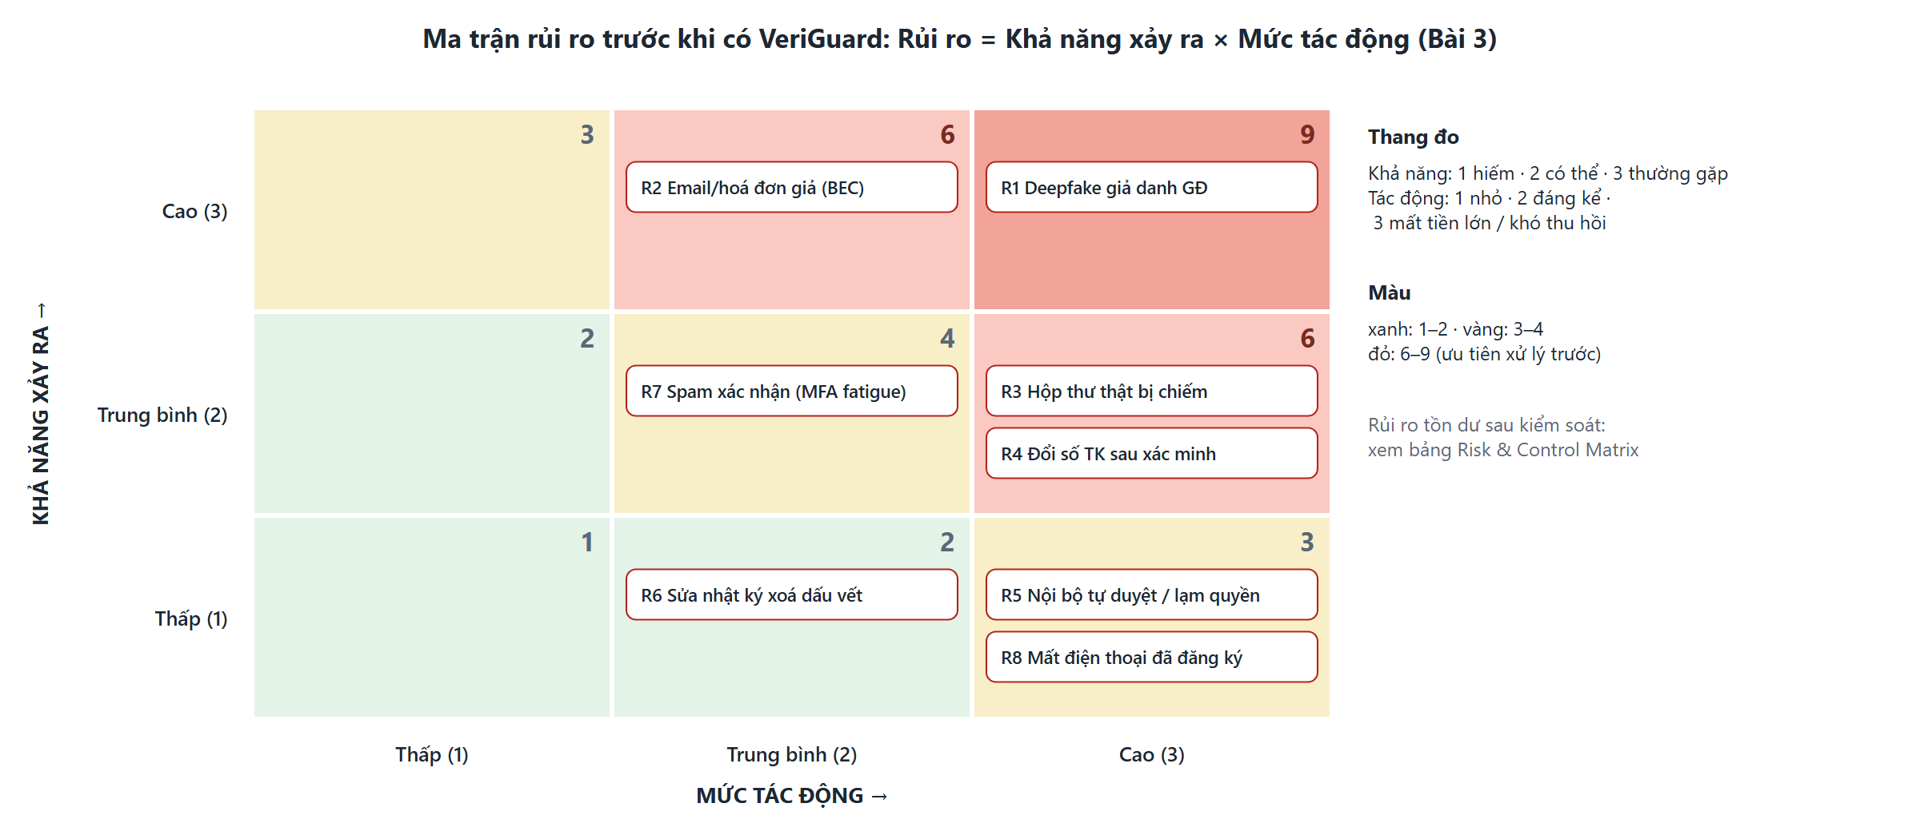
Hình 2.1. Ma trận rủi ro 3×3 trước khi triển khai VeriGuard

2.5. Chuỗi tấn công và điểm chặn
Theo Bài 1 (slide 8), cần “nhìn cuộc tấn công như một chuỗi hành động, không phải một nút bấm”. Hình 2.2 đặt các kiểm soát của VeriGuard vào từng bước, tách rõ Phòng chống và Phát hiện vì “Phát hiện ≠ Phòng chống” (Bài 1, slide 10).
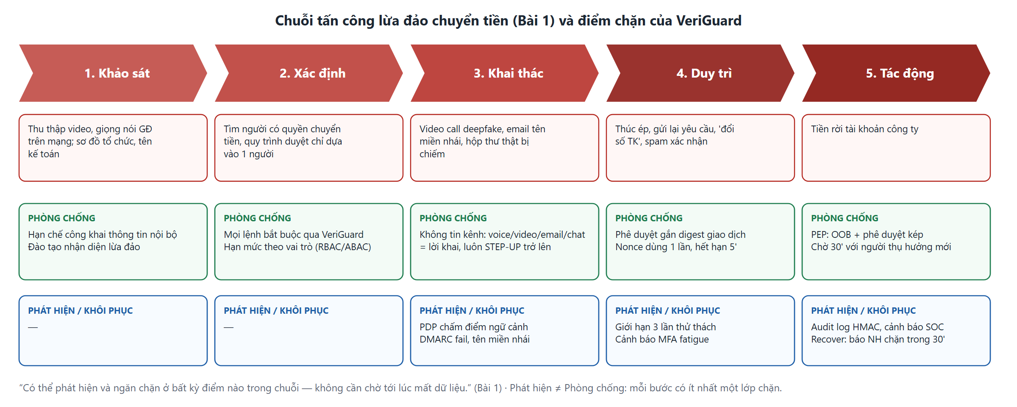
Hình 2.2. Chuỗi tấn công lừa đảo chuyển tiền và các điểm chặn

3. Thiết kế hệ thống

3.1. Kiến trúc tổng thể theo vùng
Kiến trúc được thiết kế theo yêu cầu của Bài 4: Internet → DMZ → App → Data, thêm vùng MGMT/Secrets, mỗi ranh giới là một điểm xác minh, ghi log và giảm quyền (Bài 3, slide 11). Bên trong vùng App, VeriGuard tổ chức theo mô hình Zero Trust PDP/PEP của Tuần 6 (slide 8).
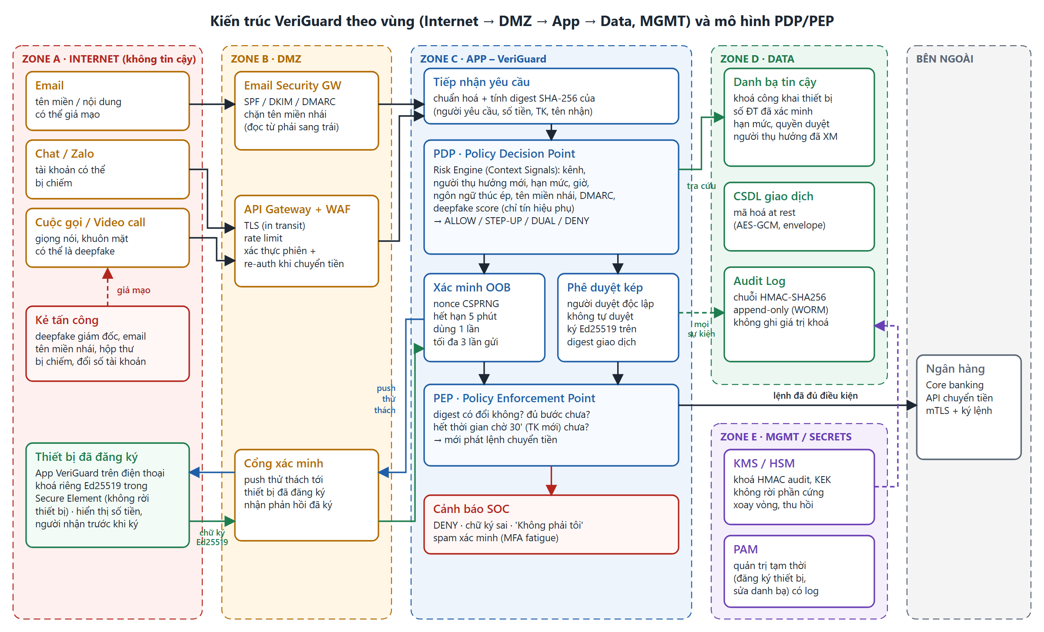
Hình 3.1. Kiến trúc VeriGuard theo vùng và mô hình PDP/PEP
Vùng | Thành phần | Mục đích
A · Internet | Email, chat, cuộc gọi/video; thiết bị đã đăng ký của nhân viên | Nguồn yêu cầu – coi là không tin cậy. Riêng thiết bị đã đăng ký là nơi giữ khoá riêng
B · DMZ | Email Security Gateway (SPF/DKIM/DMARC), API Gateway + WAF, Cổng xác minh (push) | Điểm vào duy nhất; lọc, giới hạn tốc độ, TLS; không có dữ liệu nhạy cảm
C · App | Tiếp nhận, PDP (Risk Engine + Policy), Xác minh OOB, Phê duyệt kép, PEP, Cảnh báo | Ra quyết định và thực thi; không lưu khoá bí mật
D · Data | Danh bạ tin cậy, CSDL giao dịch (mã hoá at rest), Audit Log (WORM) | Chỉ App được truy cập; không đi thẳng từ Internet
E · MGMT/Secrets | KMS/HSM (khoá HMAC audit, KEK), PAM | Quản trị tạm thời, có ghi nhật ký; khoá không rời phần cứng

3.2. Danh sách luồng được phép
Bài 4 nhấn mạnh: “Không có luồng nào tồn tại chỉ vì nó đang tồn tại” và “deny by default chỉ có ý nghĩa khi ta biết chính xác luồng nào cần được phép”. Mọi luồng không có trong bảng dưới đây đều bị chặn.
Nguồn | Đích | Dịch vụ | Hành động | Kiểm soát
Internet | Email Security GW | SMTP | ALLOW | SPF/DKIM/DMARC, chặn tên miền nhái
Internet (app, portal) | API Gateway | HTTPS | ALLOW | TLS, WAF, rate limit
Thiết bị đã đăng ký | Cổng xác minh | HTTPS (push/response) | ALLOW | Chỉ thiết bị có khoá công khai trong danh bạ
DMZ | App · Tiếp nhận | API nội bộ | ALLOW | mTLS, workload identity
App | Data | DB service | ALLOW | Tài khoản dịch vụ riêng, least privilege
App · PEP | Ngân hàng | API chuyển tiền | ALLOW | Egress chỉ tới đích này; mTLS
Admin | MGMT (PAM) | Quản trị | ALLOW | MFA, phiên tạm thời, ghi hình
Internet | Data / MGMT | Bất kỳ | DENY | Không đường đi trực tiếp
App | Internet (đích khác) | Bất kỳ | DENY | Egress filtering

3.3. PDP: chấm điểm ngữ cảnh và chính sách
Theo Tuần 6 (slide 9), PDP “không chỉ nhìn vào Username/Password” mà tính trên tổ hợp Vai trò, Thiết bị, Vị trí, Hành vi, Tài nguyên; và Tuần 8 (slide 5) yêu cầu “không dựa vào một tín hiệu duy nhất”. Bảng 3.1 liệt kê các tín hiệu (Context Signals) mà Risk Engine dùng; mỗi tín hiệu để lại lý do có thể giải thích được.
Bảng 3.1. Tín hiệu ngữ cảnh và trọng số
Tín hiệu | Điểm | Ý nghĩa | Căn cứ
Kênh voice/video/email/chat | +30 | Kênh không chứng minh danh tính | Bài 5 – ID ≠ AuthN; Tuần 6 – Identity trước Network
Người thụ hưởng chưa xác minh | +25 | Tài khoản nhận mới | Tuần 6 – trục Hành vi, Tài nguyên
Tên người nhận không khớp tài khoản | +40 | Dấu hiệu đổi tài khoản | Bài 3 – Integrity
Vượt hạn mức người yêu cầu | +20 | Theo vai trò | Bài 5 – RBAC + ABAC
Số tiền ≥ 50 triệu | +15 | Độ nhạy cảm tài nguyên | Tuần 6 – trục Tài nguyên
Ngôn ngữ thúc ép/giữ bí mật | +15 | “gấp”, “bí mật”, “đừng gọi lại”… | Tuần 6 – Social Engineering
Ngoài giờ làm việc / cuối tuần | +10 | Thời điểm bất thường | Tuần 6 – trục Hành vi (giờ bất thường)
Tên miền nhái | +35 | So tên miền đăng ký (đọc từ phải sang trái) | TH2 – registrable domain
Email không qua SPF/DKIM/DMARC | +30 | Pass không được cộng điểm tin cậy | Tuần 7 – Email Security Gateway
Người gửi tự đưa số gọi lại | +10 | Số này bị bỏ qua khi xác minh | TH2 – không dùng link/số nhận được
Bộ phát hiện deepfake báo nghi vấn | +20 | Chỉ là tín hiệu phụ; điểm thấp KHÔNG làm giảm rủi ro | Tuần 7 – Edge AI “chỉ là cảnh báo hỗ trợ”
Người yêu cầu không có trong danh bạ | +50 | → DENY | Bài 5 – Identification

Chính sách quyết định, mở rộng ba mức ALLOW / STEP-UP / DENY của Tuần 6 bằng một mức phê duyệt kép cho rủi ro cao:
Quyết định | Điều kiện | Bước bắt buộc trước khi PEP thực thi
ALLOW | Yêu cầu từ portal, có chữ ký thiết bị hợp lệ, điểm ≤ 20 | Không
STEP-UP | Điểm ≤ 60 | Xác minh ngoài băng (OOB) trên thiết bị đã đăng ký của người yêu cầu
DUAL_APPROVAL | Điểm > 60 | OOB + phê duyệt độc lập của người khác có quyền duyệt; thêm thời gian chờ 30 phút nếu là người thụ hưởng mới
DENY | Người yêu cầu không có trong danh bạ, hoặc chữ ký portal không hợp lệ | Từ chối, ghi nhật ký, cảnh báo

Vì sao bộ phát hiện deepfake chỉ là tín hiệu phụ?
Điểm deepfake cao (nghi vấn) được cộng rủi ro, nhưng điểm thấp (“trông thật”) không bao giờ làm giảm rủi ro hay cho phép bỏ qua xác minh. Lý do: công nghệ giả mạo và công nghệ phát hiện là một cuộc chạy đua; một bộ phát hiện bị qua mặt một lần là đủ mất tiền. Tuần 7 cũng nói rõ phân tích AI tại biên “chỉ là cảnh báo hỗ trợ”. VeriGuard vì vậy không đặt niềm tin vào việc nhìn/nghe có thật hay không, mà vào việc có chữ ký từ khoá riêng trên thiết bị đã đăng ký hay không.

3.4. Xác minh ngoài băng bằng chữ ký số
Khi PDP yêu cầu STEP-UP, VeriGuard gửi một thử thách (challenge) tới thiết bị đã đăng ký của người được nêu tên trong yêu cầu. Thiết bị và số điện thoại lấy từ danh bạ tin cậy, không bao giờ từ yêu cầu (số “gọi lại cho anh” do kẻ gian đưa bị bỏ qua) – tương tự bài học TH2: không đăng nhập qua link nhận được mà tự mở dịch vụ chính thức.
- Thử thách gồm: nonce 128 bit sinh bằng CSPRNG (secrets.token_hex), digest giao dịch, hạn dùng 5 phút.
- Ứng dụng trên thiết bị hiển thị số tiền và người nhận trước khi chủ máy mở khoá (PIN/sinh trắc) để ký; người thật có nút “Không phải tôi”.
- Thiết bị ký confirm | nonce | digest bằng khoá riêng Ed25519; VeriGuard kiểm tra bằng khoá công khai trong danh bạ.
- Nonce dùng một lần (kể cả khi thất bại), hết hạn sau 5 phút, tối đa 3 lần gửi cho một yêu cầu để chống MFA fatigue.
Cơ chế này chính là mô hình Passkeys/FIDO2 của Bài 5 (slide 6): “Thiết bị lưu giữ Private Key… Server chỉ giữ Public Key để xác minh chữ ký điện tử”, áp dụng cho từng giao dịch chứ không chỉ cho đăng nhập – đáp ứng yêu cầu “re-authentication cho các thao tác… thanh toán” (Bài 5, slide 5 và 12).
Vì sao chữ ký số bất đối xứng thay vì HMAC?
Tuần 8 (slide 7, 11): HMAC xác nhận người gửi “nhờ chung khóa” – máy chủ cũng giữ khoá nên không chứng minh được ai tạo ra tag; chỉ chữ ký số bất đối xứng mới cho chống chối bỏ (Non-repudiation). Với VeriGuard: (1) giám đốc không thể chối đã phê duyệt; (2) nếu máy chủ VeriGuard bị chiếm, kẻ tấn công chỉ lấy được khoá công khai, không giả được xác nhận – đúng mô hình “malicious server” mà bài đọc Security Now #1066 đề cao.
Slide dạy RSA-PSS; nhóm chọn Ed25519 (cùng họ chữ ký bất đối xứng, khoá 32 byte, chữ ký 64 byte, phù hợp thiết bị di động và là thuật toán của passkey). Đây là lựa chọn bổ sung ngoài slide.

3.5. Phê duyệt kép và phân quyền
Tuần 6 (slide 3) kết luận từ kịch bản ClickFix: “Không thể phụ thuộc vào việc người dùng không mắc sai lầm.” Vì vậy với rủi ro cao, một người bị lừa không đủ để tiền rời tài khoản:
- RBAC làm nền (Bài 5, slide 9): vai trò nhân viên, kế toán, kế toán trưởng, giám đốc, quản trị.
- ABAC cho ngữ cảnh: hạn mức theo người, giờ, thiết bị, người thụ hưởng mới – chính là các tín hiệu của PDP.
- Least Privilege / tách nhiệm vụ (Bài 5, slide 10): người yêu cầu không được tự phê duyệt; người không có quyền duyệt bị từ chối; phê duyệt là chữ ký trên digest nên không thể dùng cho giao dịch khác.
- Thời gian chờ 30 phút với người thụ hưởng mới: cửa sổ để người thật phát hiện, báo ngân hàng chặn (Respond/Recover) trước khi tiền đi.

3.6. Ràng buộc giao dịch, chống phát lại và sửa đổi
Digest SHA-256 được tính trên các trường quyết định ý nghĩa giao dịch: request_id, người yêu cầu, số tiền, số tài khoản, tên người nhận (chuẩn hoá JSON, sắp xếp khoá). Theo Tuần 8 (slide 10), “dữ liệu thay đổi 1 bit → hash thay đổi hoàn toàn”, nhưng “hash không tự xác thực” – vì vậy digest luôn nằm bên trong thứ được ký. PEP kiểm tra lại digest ngay trước khi thực thi:
Tấn công | Cơ chế chặn | Tương ứng bài giảng
Đổi số tài khoản/số tiền sau khi đã xác nhận | PEP so digest hiện tại với digest lúc tiếp nhận → DENY | Tuần 8 – Integrity; Bài 1 – MITM
Dùng lại phản hồi cũ (replay) | Nonce dùng một lần | Tuần 8 slide 16 – timestamp chống replay
Phản hồi trễ | Hết hạn 5 phút | Tuần 6 – ephemeral / Just-in-Time
Dùng xác nhận của giao dịch nhỏ cho giao dịch lớn | Thử thách gắn digest riêng của từng giao dịch | Tuần 6 slide 5 – quyền chỉ tới một tài nguyên cụ thể
Sửa yêu cầu portal trên đường truyền | Chữ ký Ed25519 của yêu cầu không còn hợp lệ → DENY | Tuần 8 – chữ ký số; TLS in transit

3.7. Nhật ký kiểm toán chuỗi HMAC
Thành phần Accounting của AAA (Bài 3, Bài 5) trả lời câu hỏi “Có bằng chứng gì?”. Mọi sự kiện (tiếp nhận, điểm rủi ro, gửi thử thách, xác minh thất bại, từ chối, phê duyệt, thực thi) được ghi thành chuỗi: mỗi bản ghi chứa prev = mã của bản ghi trước, và mã của nó là HMAC-SHA256 với khoá kiểm toán lưu trong KMS/HSM. Chuỗi SHA-256 thuần không đủ vì kẻ có quyền ghi có thể tính lại toàn bộ chuỗi (Tuần 8: hash không tự xác thực); với HMAC, không có khoá thì không tạo được mã hợp lệ (test TC21).
- Ghi cả số điện thoại đã gửi thử thách và số “gọi lại” bị bỏ qua – phục vụ điều tra.
- Không ghi giá trị khoá hay nonce còn hiệu lực (Tuần 8, slide 14).
- Lưu trên kho append-only (WORM), có timestamp và mã người dùng để “nối log thành một câu chuyện” (Bài 3, slide 13; Bài 4 câu hỏi 10).

3.8. Quản lý khoá và vòng đời thiết bị
Bước (Tuần 8, slide 12) | Khoá thiết bị (Ed25519) | Khoá kiểm toán / KEK
1. Sinh khoá (CSPRNG) | Sinh ngay trong Secure Element/TPM khi đăng ký; khoá riêng không bao giờ xuất ra | Sinh trong HSM/KMS
2. Lưu trữ | Secure Element (Tuần 7); máy chủ chỉ lưu khoá công khai | KMS/Vault – “khoá không đi kèm dữ liệu”
3. Cấp quyền | Đăng ký thiết bị qua PAM, cần 2 người (quản trị + kế toán trưởng), xác minh trực tiếp | Chỉ dịch vụ Audit được dùng khoá
4. Xoay vòng | Khi đổi điện thoại; định kỳ 12 tháng | Định kỳ; envelope encryption (DEK/KEK) cho CSDL
5. Thu hồi | Ngay khi mất máy hoặc nhân sự nghỉ việc (bài học case Umbrella: tài khoản người nghỉ 3 tháng vẫn hoạt động) | Khi nghi lộ

3.9. Ánh xạ mục tiêu bảo mật
Mục tiêu (Bài 3, Tuần 8) | Cơ chế VeriGuard
Confidentiality – Bí mật | TLS in transit; mã hoá at rest (AES-GCM, envelope DEK/KEK); khoá riêng trong Secure Element
Integrity – Toàn vẹn | Digest SHA-256 giao dịch nằm trong chữ ký; PEP kiểm tra lại; nhật ký chuỗi HMAC
Availability – Sẵn sàng | Rate limit tại API Gateway; giới hạn số thử thách; quy trình dự phòng khi người duyệt vắng (người duyệt thứ hai)
Authentication – Xác thực | Chữ ký Ed25519 từ thiết bị đã đăng ký (yếu tố Có) mở bằng PIN/sinh trắc (Biết/Là), cộng Bối cảnh
Authorization – Phân quyền | RBAC + ABAC, hạn mức, cấm tự duyệt
Accounting – Ghi nhận | Nhật ký kiểm toán chuỗi HMAC, cảnh báo SOC
Non-repudiation – Chống chối bỏ | Chữ ký số bất đối xứng trên từng xác nhận/phê duyệt

4. Hệ thống dựa vào đâu để tin, kiểm chứng hoặc từ chối thông tin
Đây là trọng tâm của đề bài. Bảng 4.1 trả lời trực tiếp cho từng loại thông tin VeriGuard nhận được.
Bảng 4.1. Căn cứ tin cậy cho từng loại thông tin đầu vào
Thông tin nhận được | Có thể bị giả/sửa như thế nào | VeriGuard xử lý | Căn cứ để tin
Khuôn mặt, giọng nói trong cuộc gọi | Deepfake theo thời gian thực | Coi là lời khai; tối thiểu STEP-UP | Không bao giờ là căn cứ
Tên hiển thị, địa chỉ email | Tên miền nhái, đổi tên hiển thị | So tên miền đăng ký; kiểm tra DMARC | Không đủ – hộp thư thật cũng có thể bị chiếm
Kết quả DMARC pass | Hộp thư thật bị chiếm vẫn pass | Không cộng điểm tin cậy | Không đủ
Số điện thoại “gọi lại cho anh” | Số của kẻ gian | Bỏ qua, ghi nhật ký | Chỉ dùng số trong danh bạ tin cậy
Điểm của bộ phát hiện deepfake | Bị qua mặt | Chỉ cộng rủi ro khi nghi vấn | Không bao giờ là căn cứ
Số tài khoản, tên người nhận | Bị đổi giữa chừng | Đối chiếu danh sách đã xác minh; gắn vào digest | Danh sách thụ hưởng đã xác minh + digest đã ký
Chữ ký Ed25519 trên digest | Không giả được nếu không có khoá riêng | Kiểm tra bằng khoá công khai trong danh bạ | Căn cứ tin cậy chính
Phê duyệt của người thứ hai | Người duyệt bị lừa / bị chiếm | Phải là người khác, có quyền, ký trên đúng digest | Hai danh tính độc lập

4.1. Các tình huống thông tin bị giả mạo, sửa đổi, đánh cắp, dùng sai ngữ cảnh
Đề bài yêu cầu ít nhất một tình huống; nhóm xây dựng bốn tình huống, mỗi tình huống đều có trong demo và test case.
Tình huống | Loại | Diễn biến | Kết quả
S1. Video call deepfake “giám đốc” | Giả mạo | Yêu cầu chuyển gấp 450 triệu cho tài khoản mới, “giữ bí mật, đừng gọi lại”, bộ phát hiện báo “trông thật” (0,08) | Điểm 95 → DUAL_APPROVAL; kẻ gian ký bằng khoá giả → thất bại; giám đốc thật bấm “Không phải tôi” → chặn (TC04–TC07)
S2. Đổi số tài khoản sau xác nhận | Sửa đổi | Đề nghị thanh toán hợp lệ đã được xác nhận, sau đó email chen vào đổi số tài khoản | PEP phát hiện digest thay đổi → chặn (TC13)
S3. Hộp thư giám đốc bị chiếm | Đánh cắp | Email từ đúng địa chỉ thật, DMARC pass, yêu cầu 180 triệu cho đối tác mới | Không ALLOW; kẻ gian không có khoá thiết bị → không qua OOB (TC17)
S4. Dùng xác nhận sai ngữ cảnh | Sai ngữ cảnh | Giám đốc thật xác nhận một khoản 20 triệu; kẻ gian đem chữ ký đó áp cho lệnh 450 triệu; hoặc phát lại phản hồi cũ | Digest khác / nonce đã dùng → từ chối (TC14, TC16, TC19)
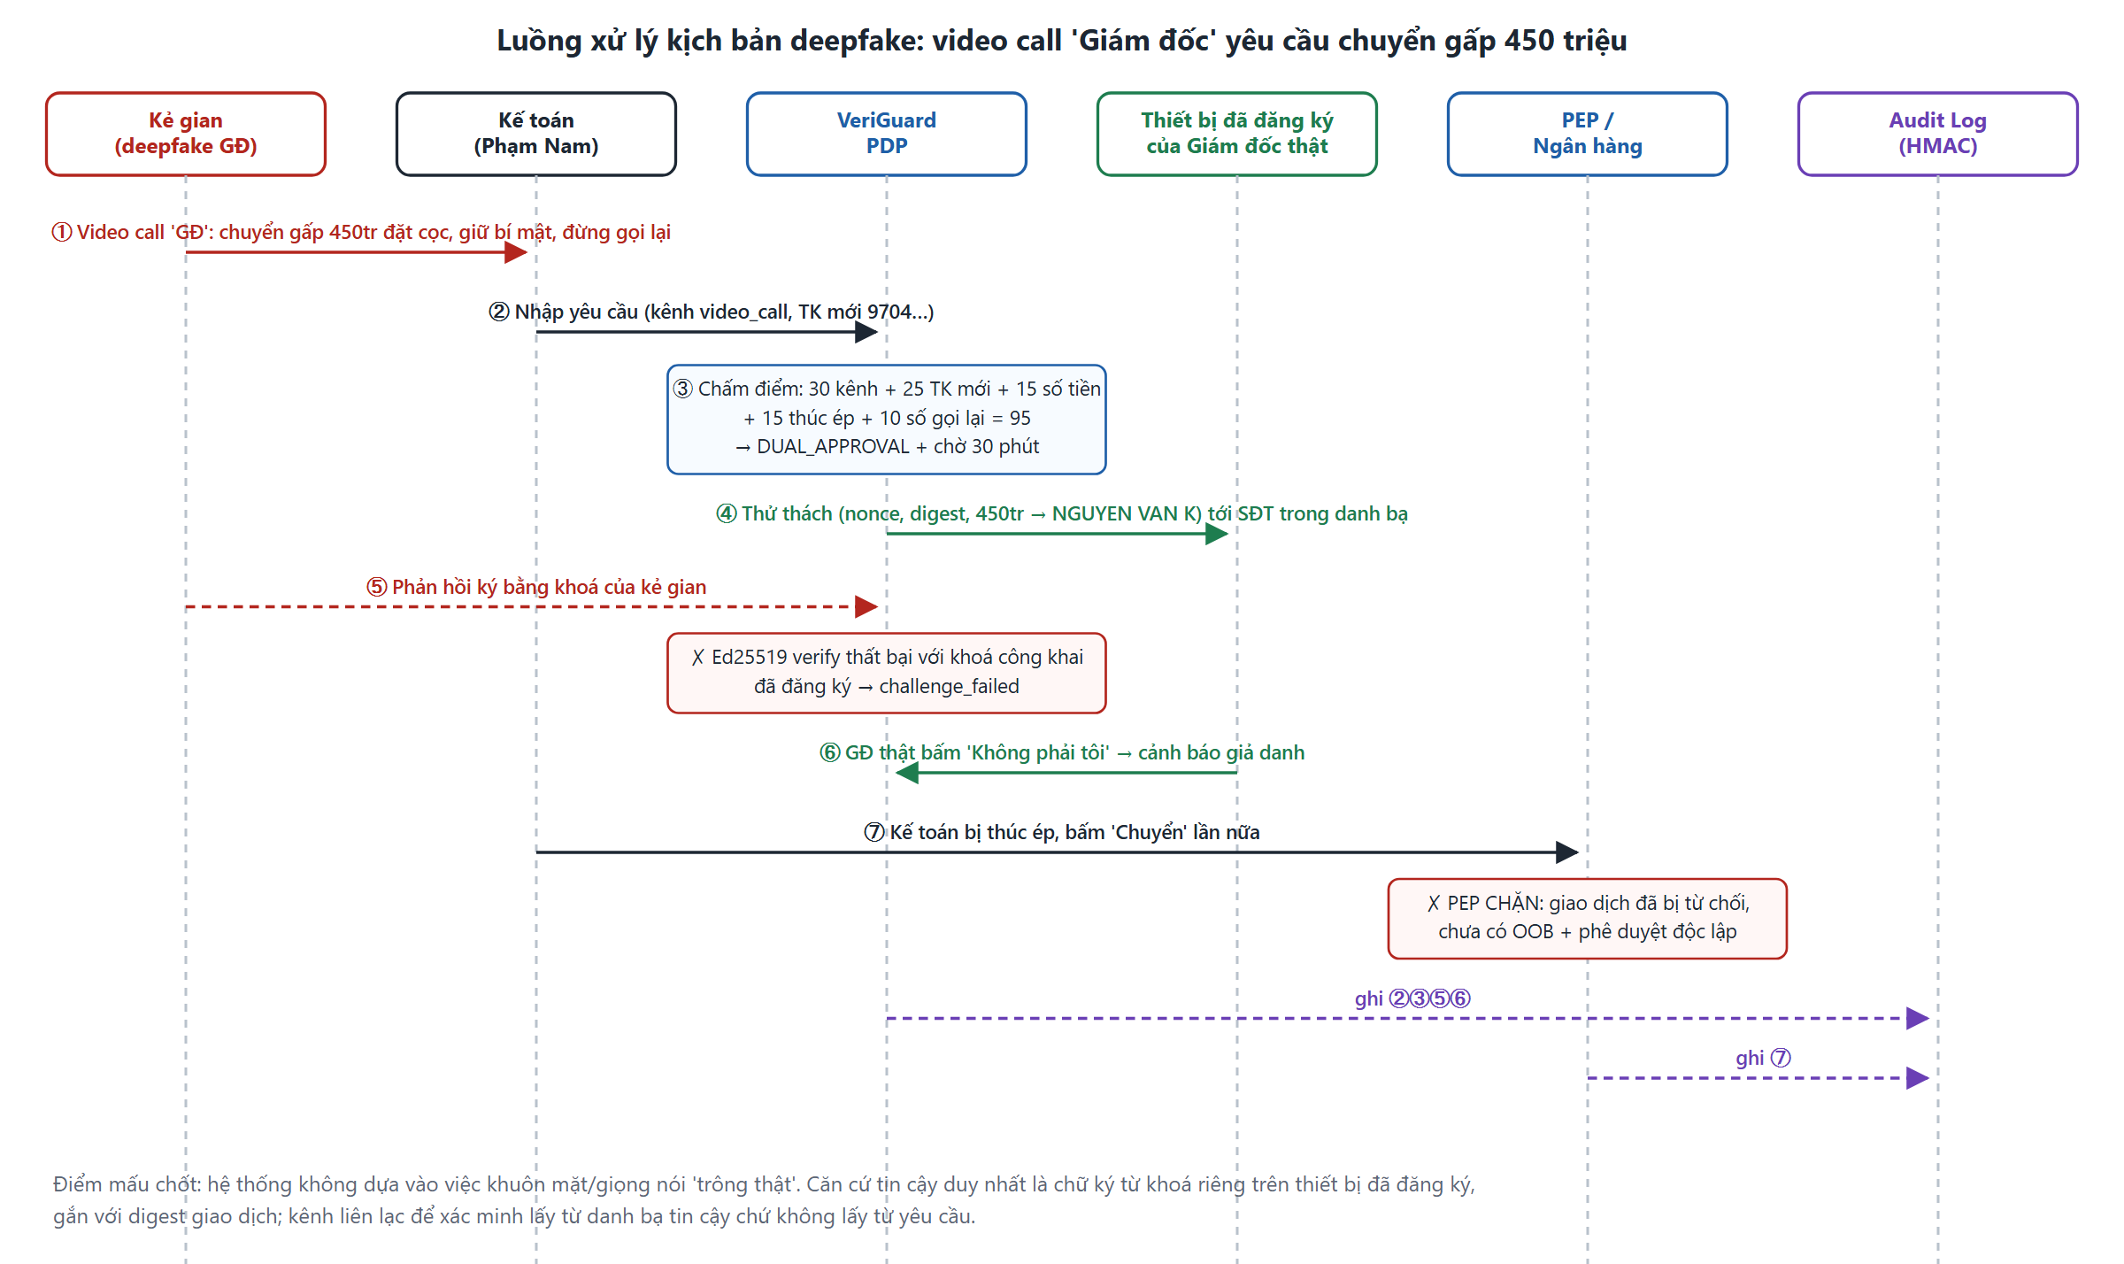
Hình 4.1. Luồng xử lý tình huống S1 – video call deepfake

4.2. Khi tài khoản hoặc thành phần bị chiếm quyền
Thành phần bị chiếm | Kẻ tấn công làm được gì | Vì sao vẫn không chuyển được tiền / giới hạn
Hộp thư, Zalo của giám đốc | Gửi yêu cầu rất thuyết phục | Thiếu khoá riêng trên thiết bị; mọi yêu cầu qua kênh này đều cần OOB
Điện thoại đã đăng ký (bị trộm) | Có thiết bị nhưng cần PIN/sinh trắc để dùng khoá | Rủi ro lớn còn lại khi cả hai bị lộ → giao dịch rủi ro cao vẫn cần người thứ hai; thu hồi khoá ngay khi báo mất
Một người duyệt | Phê duyệt một giao dịch | Không tự duyệt yêu cầu của mình; giao dịch của người khác vẫn cần OOB của người yêu cầu
Máy chủ VeriGuard | Đọc khoá công khai, sửa trạng thái | Không giả được chữ ký; sửa nhật ký bị phát hiện (khoá HMAC trong HSM). Rủi ro tồn dư: thay khoá công khai trong danh bạ → giảm bằng PAM + phê duyệt 2 người cho mọi thay đổi danh bạ, thay đổi được ghi nhật ký và thông báo cho chủ thiết bị
Người nội bộ (kế toán) | Lập lệnh cho tài khoản người quen | Tài khoản mới → DUAL_APPROVAL + chờ 30 phút; nhật ký truy vết

Câu hỏi của Bài 4 – “Nếu một máy nội bộ bị chiếm, attacker còn đi được tới đâu?”: máy nhân viên chỉ tới được API Gateway (như mọi client Internet); không có đường đi tới Data hay MGMT; không có khoá của người khác; mọi lệnh vẫn đi qua PDP/PEP. Phạm vi ảnh hưởng (blast radius) bị giới hạn ở các yêu cầu mà chính người dùng đó có thể tạo – và chúng vẫn bị chấm điểm.

5. Prototype và kiểm thử

5.1. Prototype
Prototype viết bằng Python 3, chỉ dùng thư viện chuẩn, mô phỏng toàn bộ luồng chính: tiếp nhận, PDP, xác minh ngoài băng, phê duyệt kép, PEP và nhật ký. Dữ liệu là giả lập (Công ty An Phát, 4 nhân viên, 2 người thụ hưởng đã xác minh).
Module | Chức năng
veriguard/models.py | Yêu cầu chuyển tiền; digest SHA-256 trên các trường quyết định giao dịch
veriguard/directory.py | Danh bạ tin cậy: nhân viên, số đăng ký, khoá công khai, người thụ hưởng
veriguard/risk.py | Risk Engine: 12 tín hiệu ngữ cảnh; tên miền đăng ký; DMARC
veriguard/engine.py | PDP (submit), xác minh OOB, phê duyệt, PEP (execute); mô phỏng thiết bị đã đăng ký
veriguard/crypto.py | Chữ ký Ed25519 theo mã tham chiếu RFC 8032
veriguard/audit.py | Nhật ký kiểm toán chuỗi HMAC-SHA256
demo.py | 4 kịch bản demo cho buổi thuyết trình
tests/test_veriguard.py | 22 test case

Chạy: python demo.py và python -m unittest -v trong thư mục prototype. Ví dụ đoạn mã PEP – nơi mọi điều kiện của PDP được kiểm tra lại trước khi phát lệnh:
def execute(self, request_id, now):
state = self._require_state(request_id)
if state.status == "REJECTED":
raise VerificationError("giao dịch đã bị từ chối")
if state.request.digest() != state.digest_at_submit:
raise VerificationError("nội dung giao dịch đã bị sửa sau khi tiếp nhận")
if "oob_verification" in steps and not state.oob_verified: ...
if "independent_approval" in steps and not state.approvals: ...
if state.hold_until and now < state.hold_until: ...

5.2. Bộ test case và kết quả
Bộ kiểm thử gồm 3 tình huống bình thường (BT) và 19 tình huống rủi ro (RR), viết bằng unittest. Kết quả chạy ngày thực hiện: 22/22 đạt (Ran 22 tests … OK).
Mã | Loại | Tình huống | Kết quả mong đợi | KQ
TC01 | BT | Kế toán gửi lệnh 12 triệu qua portal ký số, người nhận đã xác minh | ALLOW, thực thi | Đạt
TC02 | BT | Kế toán gửi đề nghị 20 triệu qua email đúng tên miền | STEP-UP; chưa OOB thì PEP chặn; OOB xong thì thực thi | Đạt
TC03 | BT | Giám đốc thật đặt cọc 300 triệu cho NCC mới qua video call | DUAL_APPROVAL; chặn lúc 10 phút; thực thi sau 31 phút | Đạt
TC04 | RR | Deepfake “giám đốc” 450 triệu, detector báo trông thật | DUAL_APPROVAL, không ALLOW; nêu ngôn ngữ thúc ép | Đạt
TC05 | RR | Kẻ gian trả lời thử thách bằng thiết bị của mình | Chữ ký không hợp lệ; PEP chặn | Đạt
TC06 | RR | Giám đốc thật bấm “Không phải tôi” | Từ chối, ghi cảnh báo declined_by_owner | Đạt
TC07 | RR | Yêu cầu kèm số “gọi lại cho anh” | Thử thách gửi tới số trong danh bạ, không gửi số kẻ gian | Đạt
TC08 | RR | Email từ anphat-vn.com, anphatt.vn, anphat.vn.secure-pay.com | Đều bị gắn cờ tên miền nhái; anphat.vn thì không | Đạt
TC09 | RR | Email DMARC fail | Gắn cờ SPF/DKIM/DMARC | Đạt
TC10 | RR | Tên người nhận không khớp tài khoản đã xác minh | Không ALLOW, gắn cờ không khớp | Đạt
TC11 | RR | Người yêu cầu không có trong danh bạ | DENY | Đạt
TC12 | RR | Yêu cầu portal bị sửa số tiền sau khi ký (MITM) | DENY – chữ ký không hợp lệ | Đạt
TC13 | RR | Đổi số tài khoản sau khi đã xác nhận | PEP chặn – nội dung đã bị sửa | Đạt
TC14 | RR | Phát lại phản hồi thử thách cũ | Từ chối – replay | Đạt
TC15 | RR | Phản hồi sau 6 phút | Từ chối – hết hạn | Đạt
TC16 | RR | Dùng xác nhận của giao dịch 20 triệu cho giao dịch 450 triệu | Từ chối – thuộc giao dịch khác | Đạt
TC17 | RR | Hộp thư thật của giám đốc bị chiếm (DMARC pass) | Không ALLOW; không qua OOB; PEP chặn | Đạt
TC18 | RR | Giám đốc tự duyệt; nhân viên không có quyền duyệt | Cả hai bị từ chối | Đạt
TC19 | RR | Phê duyệt ký cho số tiền cũ, sau đó số tiền bị tăng | Từ chối – không khớp giao dịch | Đạt
TC20 | RR | Spam thử thách lần thứ 4 (MFA fatigue) | Từ chối, cảnh báo challenge_limit_reached | Đạt
TC21 | RR | Sửa nhật ký và tính lại SHA-256 không có khoá | verify_chain phát hiện tại bản ghi #1 | Đạt
TC22 | RR | Kiểm tra Ed25519 với test vector RFC 8032 | Khớp khoá công khai và chữ ký; chữ ký trên dữ liệu sửa bị từ chối | Đạt

5.3. Kết quả demo
Trích kết quả chạy demo.py, kịch bản 2 (video call deepfake):
PDP quyết định: DUAL_APPROVAL (điểm rủi ro 95)
+30 kênh video_call không chứng minh được danh tính (có thể deepfake / bị chiếm tài khoản)
+25 tài khoản thụ hưởng 9704229988776655 chưa từng được xác minh
+15 số tiền lớn (>= 50,000,000)
+15 ngôn ngữ thúc ép / giữ bí mật: gap, bi mat, dung goi lai
+10 người gửi tự cung cấp số gọi lại (bị bỏ qua khi xác minh)
Bước bắt buộc: oob_verification, independent_approval, cooling_off_hold
Thử thách gửi tới số trong danh bạ 0901000001, KHÔNG gọi số 0987654321 kẻ gian đưa
[CHẶN] Kẻ gian ký bằng thiết bị của mình: chữ ký phản hồi không hợp lệ
Giám đốc thật nhận thông báo trên điện thoại, bấm 'Không phải tôi'
[CHẶN] PEP thực thi lệnh chuyển tiền: giao dịch đã bị từ chối

Toàn bộ 4 kịch bản tạo 20 bản ghi nhật ký; verify_chain() trả về (True, None). Kết quả đầy đủ trong ketqua/ket_qua_demo.txt và ketqua/ket_qua_test.txt.

6. Ma trận rủi ro – kiểm soát
Theo Bài 3 (slide 14), mỗi rủi ro được gắn với một kiểm soát phòng ngừa và một tín hiệu phát hiện có chủ sở hữu; theo Tuần 7, “một kiểm soát tốt cần có chủ sở hữu, cách kiểm tra và bằng chứng vận hành”.
Bảng 6.1. Risk & Control Matrix
Mã | Tài sản / Lỗ hổng | Prevent | Detect / Bằng chứng | Trước → Sau
R1 | Quyền ra lệnh / tin giọng nói, khuôn mặt | OOB chữ ký thiết bị, phê duyệt kép, chờ 30' | Điểm rủi ro, “Không phải tôi”, TC04–07 | 9 → 3
R2 | Email / tên miền nhái | DMARC, so tên miền đăng ký, OOB | Cờ tên miền nhái, TC08–09 | 6 → 2
R3 | Hộp thư thật / tin kênh duy nhất | Không ALLOW qua kênh không xác thực | Challenge_failed, TC17 | 6 → 3
R4 | Giao dịch / phê duyệt không gắn nội dung | Digest trong chữ ký, PEP kiểm tra lại | execute_blocked, TC13, TC19 | 6 → 1
R5 | Quyền duyệt / tự duyệt | Cấm tự duyệt, RBAC+ABAC, hạn mức | approval_failed, TC18 | 3 → 1
R6 | Nhật ký / có thể sửa | Chuỗi HMAC, khoá trong HSM, WORM | verify_chain, TC21 | 2 → 1
R7 | Người dùng / bấm đồng ý mù | Hiển thị chi tiết; tối đa 3 thử thách | challenge_limit_reached, TC20 | 4 → 2
R8 | Thiết bị đã đăng ký / bị mất | PIN/sinh trắc mở khoá, thu hồi khoá, người duyệt thứ 2 | Thông báo đăng nhập thiết bị mới | 3 → 2

Điểm “sau” là đánh giá của nhóm về rủi ro tồn dư (khả năng xảy ra giảm nhờ kiểm soát; tác động giảm nhờ thời gian chờ và khả năng chặn giao dịch).

6.1. Đối chiếu Security Engineer's Checklist (Bài 5)
Mục | Câu hỏi của checklist | VeriGuard
IDENTITY | Đã phân loại user, admin, workload? | Nhân viên / người duyệt / quản trị (PAM) / tài khoản dịch vụ của App, PEP
AUTHN | Dùng đúng factor? Passkeys/FIDO2? Bảo vệ Recovery? | Khoá riêng trên thiết bị (Có) + PIN/sinh trắc; đăng ký lại thiết bị cần 2 người qua PAM
FEDERATION | IdP tập trung? Phân định OIDC/OAuth? | Đăng nhập portal qua IdP công ty; token OAuth chỉ là ủy quyền gọi API – không đủ để chuyển tiền
AUTHZ | Least Privilege qua RBAC/ABAC? | Hạn mức theo vai trò + ngữ cảnh; cấm tự duyệt
PRIVILEGE | Admin đi qua PAM? | Mọi thay đổi danh bạ/thiết bị qua PAM, tạm thời, có nhật ký
SESSIONS | Timeout, rotation, invalidate? | Thử thách 5 phút, nonce dùng một lần; re-auth cho từng giao dịch
AUDIT | Thao tác nhạy cảm có log đầy đủ? | Chuỗi HMAC cho mọi sự kiện

7. Phân tích trade-off
Bài đọc Tuần 6 nhận xét về allowlisting ứng dụng: “a powerful technique… also really painful because nothing that's not whitelisted will work”. VeriGuard gặp đúng loại đánh đổi này.
Bảng 7.1. Các trade-off chính, xét ngắn hạn và dài hạn
Trade-off | Ngắn hạn | Dài hạn | Lựa chọn của nhóm
An toàn ↔ Tiện lợi: xác minh mỗi lệnh, chờ 30' với người nhận mới | Kế toán và giám đốc thấy phiền; thanh toán gấp bị chậm; có thể bị phản đối | Thành thói quen; danh sách người nhận đã xác minh lớn dần nên phần lớn lệnh chỉ cần STEP-UP; tránh được một vụ mất tiền là bù chi phí nhiều năm | Giữ thời gian chờ chỉ cho người nhận mới và rủi ro cao; lệnh portal ký số tới người nhận quen được ALLOW
Phát hiện deepfake bằng AI ↔ Xác minh kênh độc lập | Detector có vẻ “hiện đại”, ít thay đổi quy trình | Cuộc chạy đua giả mạo/phát hiện: detector sẽ bị qua mặt; xác minh bằng khoá không phụ thuộc chất lượng deepfake | Không dựa vào detector; chỉ dùng như tín hiệu cộng rủi ro
Chi phí: Secure Element điện thoại ↔ HSM, token phần cứng | Dùng điện thoại sẵn có (passkey nền tảng) – gần như không tốn tiền | Khi quy mô lớn/yêu cầu tuân thủ: HSM cho khoá kiểm toán, có thể bổ sung security key FIDO2 cho người duyệt | Bắt đầu với passkey trên điện thoại + KMS đám mây; nâng cấp HSM khi cần
Riêng tư nhân viên ↔ Tín hiệu ngữ cảnh | Thu thập IP, thiết bị, giờ, nội dung yêu cầu để chấm điểm | Dữ liệu tích luỹ thành hồ sơ hành vi nhân viên – rủi ro riêng tư | Chỉ thu thập tín hiệu cần cho quyết định; không lưu nội dung cuộc gọi; giới hạn thời gian lưu nhật ký
Tự cài đặt mật mã ↔ Thư viện đã kiểm định | Prototype tự cài Ed25519 theo RFC 8032 để chỉ dùng thư viện chuẩn, dễ chạy | Tuần 8: “Không tự chế mật mã” – bản tự cài không chạy thời gian hằng số, chưa được kiểm định | Chỉ dùng cho prototype; triển khai thật dùng WebAuthn/libsodium
Một người duyệt ↔ Phê duyệt kép | Doanh nghiệp nhỏ đôi khi chỉ có 1–2 người duyệt; khi vắng mặt sẽ tắc | Phê duyệt kép là chốt chặn hiệu quả nhất trước social engineering | Áp dụng kép chỉ cho DUAL_APPROVAL; chỉ định người duyệt dự phòng

8. Hạn chế và hướng phát triển

8.1. Rủi ro tồn dư và hạn chế
- Người thật bị thuyết phục xác nhận: nếu chính giám đốc bị lừa (ví dụ deepfake đối tác) và tự ký, VeriGuard chỉ còn phê duyệt kép và thời gian chờ để chặn. Đây là giới hạn của mọi hệ thống kỹ thuật – cần đào tạo song song (Gibson: đào tạo “cần nhưng không đủ”).
- Thay khoá công khai trong danh bạ: kẻ chiếm quyền quản trị có thể đăng ký thiết bị giả. Giảm bằng PAM, phê duyệt 2 người và thông báo cho chủ tài khoản; vẫn là rủi ro tồn dư.
- Trọng số rủi ro do nhóm đặt thủ công, chưa hiệu chỉnh bằng dữ liệu thật; cần giám sát tỷ lệ cảnh báo sai và điều chỉnh (Tuần 6 – “Giám sát & Cải tiến”).
- Prototype chưa có giao diện người dùng, kết nối ngân hàng thật, lưu trữ bền vững và triển khai mạng thật như sơ đồ.

8.2. Hướng phát triển
- Dùng WebAuthn/passkey thật trên điện thoại; khoá kiểm toán trong HSM; KMS cho envelope encryption.
- Neo định kỳ mã cuối của chuỗi nhật ký ra hệ thống độc lập (ví dụ gửi cho kế toán trưởng) để chống thay toàn bộ nhật ký.
- Tích hợp phát hiện bất thường kiểu TH3: tương quan đăng nhập thất bại, thiết bị mới, IP lạ với yêu cầu chuyển tiền.
- Mở rộng sang các thao tác nhạy cảm khác: đổi thông tin nhà cung cấp, đổi số tài khoản lương.

Kết luận
VeriGuard giải quyết bài toán lừa đảo chuyển tiền bằng cách thay đổi căn cứ của niềm tin: không tin vì nhìn thấy giám đốc, nghe thấy giọng giám đốc hay nhận được email từ hộp thư giám đốc, mà chỉ tin khi có chữ ký số từ khoá riêng trên thiết bị đã đăng ký, gắn với đúng nội dung giao dịch, và với rủi ro cao thì cần thêm một người thứ hai cùng thời gian chờ. Thiết kế bám theo các nội dung của học phần: chuỗi Asset → Risk → Control → Detect → Recover (Bài 1, 3), kiến trúc phân vùng và luồng được phép (Bài 4), AAA và FIDO2 (Bài 5), PDP/PEP và nhận thức ngữ cảnh của Zero Trust (Tuần 6), Secure Element/HSM và email security (Tuần 7), chữ ký số, hash, HMAC và quản lý khoá (Tuần 8). Prototype và 22 test case cho thấy hệ thống xử lý đúng cả tình huống bình thường lẫn các tình huống giả mạo, sửa đổi, đánh cắp và dùng sai ngữ cảnh.

Tài liệu tham khảo
- Bài giảng học phần Bảo mật mạng máy tính và hệ thống: Bài 1 (Tổng quan về bảo mật mạng), Bài 3 (Quản trị rủi ro và kiến trúc phòng thủ), Bài 4 (Kiến trúc bảo mật mạng và phân vùng), Bài 5 (Định danh, xác thực và kiểm soát truy cập), Tuần 6 (Zero Trust), Tuần 7 (Biện pháp bảo mật vật lý), Tuần 8 (Cơ sở mật mã và bảo vệ dữ liệu).
- Bài thực hành TH2 – Tự động phân tích URL; TH3 – SOC SHIFT.
- Case study Umbrella IAM (Tuần 5).
- Security Now #1066 “Rò rỉ mật khẩu” (bản dịch tiếng Việt) và Security Now #1068 “The Call Is Coming From Inside the House” – Live from Zero Trust World 2026 (tài liệu đọc Tuần 6).
- S. Josefsson, I. Liusvaara, RFC 8032 – Edwards-Curve Digital Signature Algorithm (EdDSA), IETF, 2017.
- NIST SP 800-63-4 – Digital Identity Guidelines; W3C Web Authentication (WebAuthn); OWASP Authentication & Session Management Cheat Sheet (tài liệu tham chiếu nêu trong Bài 5).
- MITRE ATT&CK – T1566 Phishing, T1078 Valid Accounts: https://attack.mitre.org/

Phụ lục: Hướng dẫn chạy prototype
cd DoAnCuoiKy/prototype
python demo.py # 4 kịch bản demo
python -m unittest -v # 22 test case

Yêu cầu: Python 3.10+, không cần cài thư viện ngoài.
Sơ đồ: DoAnCuoiKy/sodo/gen_diagrams.py sinh lại các hình (SVG/HTML).

